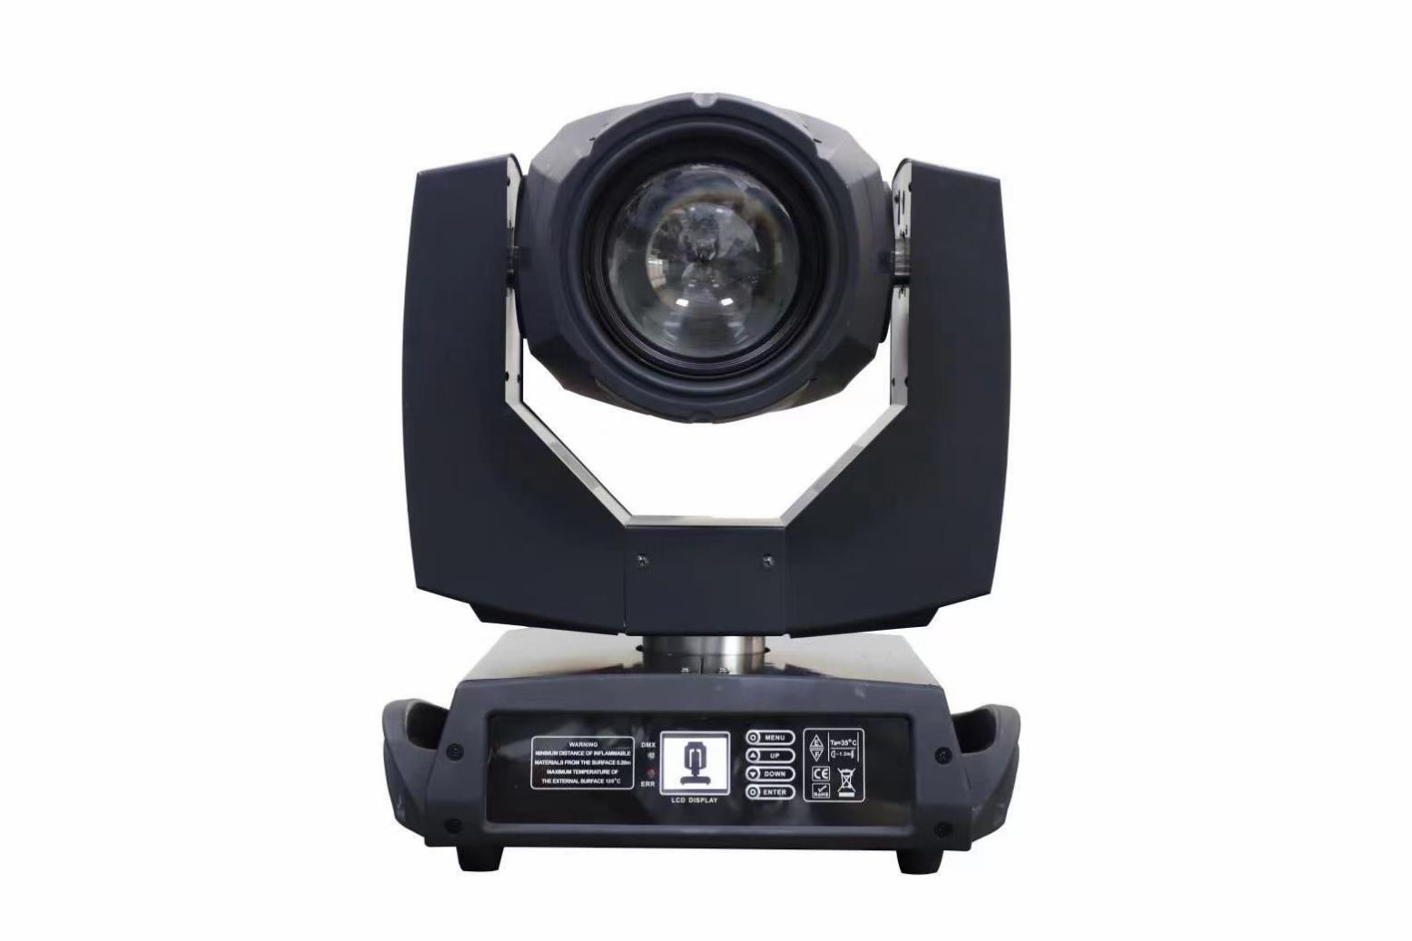
Оптика и источник света

- Напряжение: 90-240 В, 50-60 Гц
- Источник света: лампа мощностью 230 Вт
- Потребляемая мощность: 350 Вт
- Средний срок службы: 2000 часов
- Высококачественная оптическая система
- Угол пучка света: 0-3,8°
- Подключение: Powercon: Вход/выход
- Сертификация: CE, RoHS

Эффекты

- Диммер: линейный 0-100%
- Стробоскоп: Свободный или импульсный режим 13 раз в секунду
- Призма: 8 призм и эффект вращающейся призмы
- Фокус: Электронный фокус
- Колесо гобо: 17 гобо + белый
- Цветовое колесо: 14 цветов + белый
- Каналы управления: 16/20 каналов
- DMX512, функция ведущего и ведомого прибора, звуковой или автоматический запуск
- Панель дисплея: ЖК-экран

Движение

- Механизм:3х-фазные малошумные шаговые двигатели с высоким разрешением и низким уровнем шума.
- Угол наклона: 540°/ 270°

Комплектация и вес
- 2x Кронштейн «Omega», для быстрой установки
- 3-контактный разъем XLR
- Вес брутто: 17 кг
- Размеры: 330x390x490 мм
- Размеры упаковки: 425 x 295 x 400 мм

